Samtalsunderlag och lönekriterier för Hedda Wisingskolan (adminpersonal och övriga) Framtagna i linje med kommunens övergripande samtalsunderlag /lönekriterier

I samklang med skolans vision
Samtalsunderlaget/lönekriterierna i den här formen är framtagna med utgångspunkt från kommunens samtalsunderlag för utvecklingssamtalet för medarbetare. Det är också formulerat i samklang med kommunens mål för skolan, skolans vision, skolans värdegrund, våra strategier, framgångsfaktorer som diskuterats i kollegiet vt23 och under lå23/24 och mål inkl indikatorer samt skolverkets kompetensprofil för lärare (pedagoger).

Skolans vision är:

Hedda Wisingskolan är början på något stort – en plats för utmaningar, nyfikenhet och lärande.

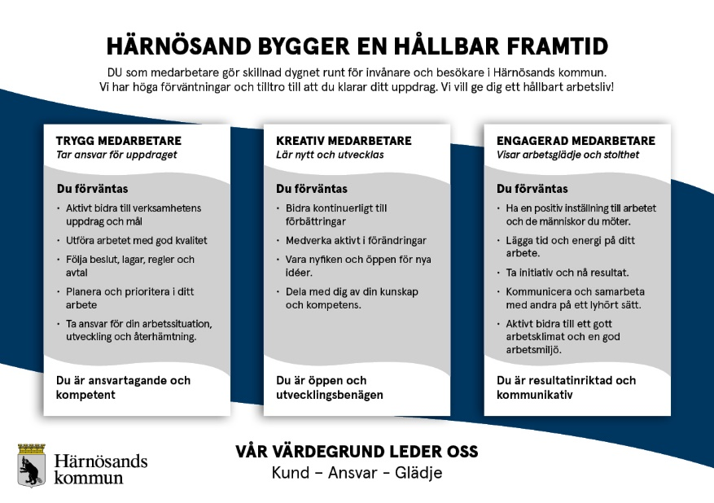
- Vår skola är en trygg och tillåtande miljö där kreativitet, arbetsglädje och framåtanda är självklarheter, av det mår vi bra.
- Vår skola är en lärmiljö där höga och tydliga krav går hand i hand med egen utveckling och ansvar.
- I vår skola sker lärandet för alla – oavsett vilka förutsättningar man har – genom samarbete i en gemenskap når vi längre.

Hur underlaget är formulerat
Varje område/kriterium är kopplat till kommunens mål (Skolorna i Härnösands kommun ska vara en god miljö för utveckling och lärande) och våra lokala mål och är formulerade med utgångspunkt från vår gemensamma värdegrund. De är även kopplade till de olika underrubrikerna i utvecklingssamtalsunderlaget: Trygg medarbetare, Kreativ medarbetare och Engagerad medarbetare. Områdena/kriterierna är fokuserade på den del av målen man som arbetstagare kan och förväntas påverka.

Områdena/kriterierna har en progression i tre steg: Arbete utfört i enlighet med förväntad arbetsinsats, Väl utfört arbete, Mycket väl utfört arbete.

- Arbete utfört i enlighet med förväntad arbetsinsats: Det är nivån för en lärare / pedagog / medarbetare som följer skollagen, läroplanen, kommunens mål och skolans indikatorer. Här bör majoriteten av lärarna / pedagogerna / medarbetarna generellt ligga.
- Väl utvecklat arbete: Det är den nivå där man som medarbetare tydligt kan peka på resultat i enlighet med respektive kriterium som gynnar en helhet större än sina egna förväntade* arbetsuppgifter. Denna nivå ska vara utmanande och kan ses som riktningsgivare för utveckling. Målet med den här nivån är att vara tydligt kvalitetshöjande för delar av eller hela skolenheten. Endast ett fåtal lärare/pedagoger kan förväntas fylla merparten av dessa kriterier.
- Mycket väl utvecklat arbete: Det är den nivå där man tydligt kan peka på resultat i enlighet med respektive kriterium som gynnar verksamheten på stora delar av skolan och samt även utanför skolenheten – på kommunnivå, eller ännu vidare. Denna nivås mål är att premiera arbetsinsatser med fokus på bredd och helhetssyn för skolan och kommunen som enhet. På den här nivån förväntas endast ett fåtal lärare/pedagoger uppfylla enstaka kriterier.

Kolumnen ”Utveckling förväntas”
Utveckling förväntas bör inte ses som ett kriterium utan en utgångspunkt för diskussion och utveckling mellan läraren / pedagogen / medarbetaren och skolledningen. Diskussionen ska bygga på konkret feedback från skolledningen och leda till en medveten utvecklingsplan/idé från lärarens / pedagogens sida.

* Med förväntade uppgifter menas de uppgifter som outtalat kan förväntas ingå i din lärar/pedagogtjänst.

Samtalsunderlag / lönekriterier

Lärande- och elevperspektiv  Mål / Vision: | Utveckling  förväntas | Arbete utfört i enlighet med förväntad arbetsinsats | Väl utvecklat arbete | Mycket väl utvecklat arbete
Trygg medarbetare – du är ansvarstagande och kompetent  - Skolan upplevs som en tillåtande miljö där alla känner sig trygga och sedda. |  | Du jobbar aktivt medarbetssätt som gynnar inkludering och allas deltagande i verksamheten. | Du rådfrågas av och handleder kollegor i arbetssätt som gynnar inkludering och allas deltagande i verksamheten.
 |  | Du ser och uppmärksammar individuella behov och följer gemensamma överenskommelser kring hur vi bemöter alla i skolan. | Det syns tydligt i din planering, i hur du löser ditt uppdrag, i bemötandet av eleverna, etc., att du medvetet arbetar efter de gemensamma överenskommelserna. | Du sprider arbetssätt bland kollegor som effektiviserar och/eller förbättrar bemötandet av individuella behov.
 |  | Du bedriver aktivt värdegrundsarbete i den mån du kan utifrån ditt uppdrag. | Du är med och utvecklar skolans värdegrundsarbete. | Du är med och leder aktivt skolans värdegrundsarbete med påvisbart positivt resultat.
 |  | Du stöttar och bemöter eleverna så de förstår de krav och förväntningar som finns på dem i olika vardagliga situationer. | Du sprider och etablerar sätt att bemöta dem / aktiviteter som ökar elevernas förståelse för vad som förväntas av dem.
Kreativ medarbetare – du är öppen och utvecklingsbenägen  - Skolans elever utvecklar sin nyfikenhet genom möjlighet till nya utmaningar och ansvarstagande.  - Skolans verksamhet och utveckling inom pedagogik/metodik och teknik håller jämna steg med skolutveckling i omvärlden. |  | Du har ett professionellt förhållningssätt till kompetensutveckling i linje med dina och skolans behov och kompetensutvecklingsplanen. | Du tar egna initiativ till genomförbar kompetensutveckling som ger positiva resultat i linje med skolans mål och kompetensutvecklingsplanen.
 |  | Genom ditt agerande får du eleverna att ta ansvar och känna sig delaktiga i skolans verksamhet. | Du sprider arbetssätt och metoder som får eleverna att ta ansvar och ta sig an utmanande situationer på ett positivt sätt. | Dina arbetssätt når och uppmärksammas utanför skolan genom att skapa god PR och förtroende för skolan.
Medarbetarperspektiv  Mål / Vision: | Utveckling  förväntas | Arbete utfört i enlighet med förväntad arbetsinsats | Väl utvecklat arbete | Mycket väl utvecklat arbete
Engagerad medarbetare – du är resultatinriktad och kommunikativ.  - Skolan är en stimulerande, utvecklande och attraktiv arbetsplats.  - Skolan är en arbetsplats som präglas av öppenhet, lust och kreativitet.  - Samarbete är en naturlig del av skolans verksamhet.  - Skolans all verksamhet och alla aktiviteter är viktiga. |  | Du tar ditt ansvar att påverka när tillfälle ges. | Du tar initiativ till genomförbara aktiviteter/projekt som leder till skolutveckling i linje med målen. | Du driver självständigt / i självständigt samarbete aktiviteter/projekt som leder till skolutveckling i linje med målen för hela eller större delen av enheten.
 |  | Du visar medvetenhet om vår gemensamma vision och våra mål. | Genom positiv hållning sprider du en kreativ och lustfylld inställning till arbetet. | Du leder kreativt utvecklingsarbete på skolan som präglas av öppenhet och lust.
 |  | Du ser och kommunicerar möjligheter istället för att endast se problem. | Du utvecklar och sprider metoder / aktiviteter som gynnar och/eller leder till kreativt utvecklingsarbete. | Du leder utvecklingsarbete och sprider metoder / aktiviteter som gynnar och/eller leder till kreativt utvecklingsarbete.
 |  | Du och dina kollegor följer en gemensam planering när så behövs och har gemensamma förhållningssätt gentemot eleverna. | Du utvecklar och/eller driver aktiviteter eller projekt som gynnar samarbetet kring gemensamma förhållningssätt på skolan. | Du sprider och etablerar samarbetsmodeller som effektiviserar och minskar medarbetares arbetsbörda – med bibehållen kvalitet i verksamheten.
Processperspektiv  Mål / Vision: | Utveckling  förväntas | Arbete utfört i enlighet med förväntad arbetsinsats | Väl utvecklat arbete | Mycket väl utvecklat arbete
Utveckling, kommunikation och dialog  - Medarbetare och elever upplever att de är delaktiga i skolans utveckling.  - Verksamhetens olika beslutsprocesser är kända för alla berörda – i skolan såväl som i hemmen.  - Skolans verksamhet följs systematisk upp mot tydliga gemensamma mål.  - Elever och föräldrar har stort förtroende för skolans verksamhet. |  | Du tar ansvar för din del i den professionella kommunikationen inom enheten och mellan skola och hem, när så behövs. | Du tar initiativ till / presenterar genomförbara effektiviserande förbättringar för att alla ska bli delaktiga i de beslutsprocesser de berörs av. | Du tar initiativ till, leder och genomför effektiviserande förbättringar så att alla upplever sig mer delaktiga i de beslutsprocesser de berörs av.
 |  | Du utvärderar och visar medvetenhet om och hur den egna praktiken behöver utvecklas. | Du använder konkreta utvärderingsverktyg som grund för din professionella utveckling och kan påvisa resultat därav. | Du har en nyckelroll i kollegiet i arbetet med det systematiska kvalitetsarbetet på skolan.
 |  | Du är lojal mot tagna beslut / policys och gemensamma riktlinjer. | Du påtalar aktivt och driver idén om att vi jobbar för de gemensamma – ”alla elever är allas elever”.
Hållbarhetsperspektiv  Mål / Vision: | Utveckling  förväntas | Arbete utfört i enlighet med förväntad arbetsinsats | Väl utvecklat arbete | Mycket väl utvecklat arbete
- All verksamhet präglas av medvetenhet om miljö och hållbar utveckling – socialt såväl som ekologisk.  - Skolans verksamhet planeras och organiseras utifrån långsiktig ekonomisk hållbarhet. |  | Du visar en medvetenhet om ett globalt hållbarhetsperspektiv som märks i verksamheten. | Dina metoder för att öka elevernas medvetenhet om hållbar utveckling sprids i kollegiet. | Du utvecklar och sprider metoder/ aktiviteter som etablerar engagemang i frågan om hållbar utveckling som ett självklart uppdrag på skolan.
 |  | Du visar medvetenhet om din roll i resursanvändningen på skolan. | Du utvecklar arbetssätt och metoder som minskar enhetens omkostnader men som fortsatt ger goda studieresultat för eleverna. | Du tar initiativ till, är del i och/eller förändringar/utveckling av verksamheten som påvisbart bidrar till att vi minskar tappet av elever mellan F-klass och åk9.

Fritextfrågor:

Hur trivs du med ditt jobb idag?

Inom vilka områden skulle du behöva mer/mindre stöd från din chef? Andra förväntningar på din chef?

Vad vill du helst förbättra på din arbetsplats - vad skulle förbättra dina förutsättningar i arbetet? Vad kan du själv göra - vad kan andra göra?

Hur upplever du din hälsa? Hur är din balans mellan arbete och privatliv? Hur upplever du balansen mellan tuffare arbetsperioder och återhämtning?

Önskemål och tankar om din framtid inom Härnösands kommun?

Övriga att ta hänsyn till i sammanhanget.

